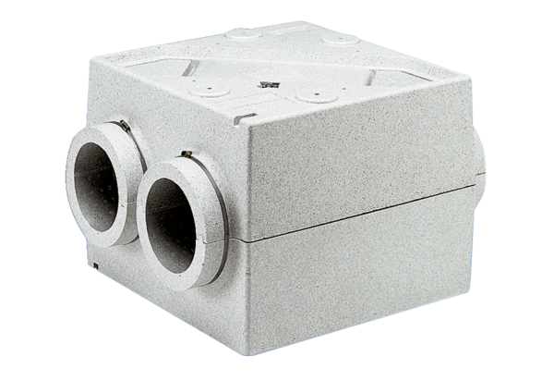Výměník tepla WT 300Obsah dodávky: 1 kusSortiment: D
Typové číslo: 0152.0020Výrobce: MAICO

